**大学物理I（1）练习册**

**专业**

**班级：**

**姓名：**

**学号：**

**力学部分**

1.

某人以一定的速率划船，逆流而上，当船经过一桥时，船上的鱼杆不慎掉入水中，2分钟后此人才发现并立即返回追赶，追到鱼杆处在桥下游600m处。则河水的流速是：（ ）。

A、2.5m/s； B、3.1m/s； C、3.5m/s； D、2.0m/s。

2.

一质点运动的轨迹为一摆线，此轨迹的坐标方程为：，，式中R和为常数，t为时间。此质点加速度的大小为：（ ）。

A、； B、； C、； D、。

3.

一无风的下雨天，雨点匀速下落，坐在车内的观察者看到雨点的轨迹为一抛物线，则此人坐的车：（ ）。

A、沿着水平轨道作匀速直线运动； B、沿着水平轨道作匀加速直线运动；

C、在水平面上作匀速率圆周运动。

4.

下述几种运动形式中，加速度矢量保持不变的运动是：（ ）。

A、单摆运动； B、匀速率圆周运动； C、抛射体运动；

D、以上三种都是。

5.

对于沿曲线运动的物体，以下几种说法中哪一种是正确的：（ ）。

A、切向加速度必不为零。B）法向加速度必不为零（拐点处除外）；

C、由于速度沿切线方向，法向分速度必为零，因此法向加速度必为零；

D、若物体作匀速率运动，其总加速度必为零；

E、若物体的加速度为恒矢量，它一定作匀变速率运动。

6.



7.

一人以速率骑自行车朝西行驶，风以相同的速率从北偏东方向吹来，则人感到风吹来的方向是：（ ）。

A、北偏东； B、北偏西； C、西偏南； D、南偏东。

8.

一作匀速直线运动的物体，用4的速度走完前一半路程，后一半路程的速度是6，则全程的平均速度为：（ ）。

A、5； B、4.8； C、2.4； D、10。

9.

一质点沿半径为R的圆周回到原地，其运动过程中位移大小的最大值和路程的最大值分别是：（ ）。

A、2R,2R； B、2R,2R； C、2R,2R； D、2R, 2R；

E、0，2R。

10.

一质点沿x轴运动，其运动方程为（单位采用SI制），当t=2s时，该质点正在：（ ）。

A、加速； B、减速； C、匀速； D、静止。

11.

一质点从静止出发沿半径为的圆周运动，已知其切向加速度为，则t时刻质点的法向加速度 。

12.

一质点沿X轴运动，运动方程为：（单位采用SI制），则质点在 ， 时间间隔内作减速运动；在s时间间隔内，质点离原点的最远距离是 。

13.

半径为2m的飞轮转动时，轮缘上一点按规律（单位采用SI制）运动。则当t=10s时，此点的法向加速度 。

14.

带电粒子在电磁场中的运动方程为：，，。其中，R,c，都是大于0的常数，则t时刻质点的加速度矢量为： 。

15.

运动物体的切向加速度表示 的变化率，法向加速度表示

的变化率。

16.

一质点沿X轴作直线运动，它的运动方程为：（SI制），则：

（1）质点在t=0时的速率 ；

（2）加速度为零时，该质点的速率 。

17.

一质点沿半径为0.1m的圆周运动，其角位移随时间的变化关系为

（SI制），（1）当t=2s时，切向加速度的大小 ；

（2）当恰为总加速度大小的一半时， 。

18.

设质点的运动方程为（式中R，皆为常量），则质点的 ， 。

19.已知质点沿X轴作直线运动，其运动方程为，求（1）质点在运动开始后4.0s内的位移的大小；（2）质点在该时间内所通过的路程。

20.一质点具有恒定加速度，在t=0时，其速度为0，位置矢量。求（1）在任意时刻的速度和位置矢量；（2）质点在oxy平面上的轨迹方程。

21.质点在oxy平面内运动，其运动方程为。求：（1）质点的轨迹方程；（2）到时间内的平均速度；（3）时的速度和加速度。

22.一人能在静水中以1.10m/s的速度划船前进，今欲横渡一宽、水流速度为0.55m/s的大河，（1）他若要从出发点横渡该河而到达正对岸的一点，那么应如何确定划行方向？到达正对岸需要多少时间？（2）如果希望用最短的时间过河，应如何确定划行方向？船到达对岸的位置在什么地方？

23.

将一质量的物体放在一质量的木板上面，而放在光滑桌面上，在上施水平力，实验发现大于12N时，相对于滑动。若上施水平力，使相对于滑动，应为：（ ）。

A、大于15N； B、大于12N； C、等于12N； D、小于12N。

24.

如图，、并列在光滑的水平面上，水平外力、分别作用在、上，若，则与之间的作用力是：（ ）。



A、； B、； C、； D、。

25.

如图，滑轮质量不计，在水平外力F作用下，A、B对水平面仍然保持静止，那么：（ ）。



A、A、B间的摩擦力等于零；

B、B与水平面间的摩擦力等于F/2；

C、A、B间的摩擦力等于F/2； D、B与水平面间的摩擦力等于F。

26.

如图，质量可以略去不计的弹簧的两端，分别连有质量为m的物体A和B，且用轻绳将它们悬挂起来，若突然将轻绳烧断，则在烧断轻绳后的一瞬间，物体A的加速度大小等于 ，物体B的加速度大小等于 。



27.

如果一个箱子与货车底板之间的静摩擦系数为μ，当这货车爬一与水平方向成θ角的小山时，不致使箱子在底板上滑动的最大加速度amax=_________________。

28.轻型飞机连同驾驶员总质量为，飞机以55.0m/s的速率在水平跑道上着陆后，驾驶员开始制动，若阻力与时间成正比，比例系数为，求（1）10s后飞机的速率；（2）飞机着陆后10s内划行的距离。

29.

如图所示，在半径为R的半球形容器中，一质量为m的质点从A点由静止下落到达最低点B时，对容器的压力数值为F，则质点自A到B过程中摩擦力对它做的功为：（ ）。



A、； B、； C、； D、。

30.

如图，用绳子系着一个物体使其在水平面上作匀速圆周运动，那么：（ ）。

A、重力对物体作功不等于0；



B、绳子的张力对物体作功不等于0；

C、在任一位置物体的动量守恒，动能不守恒；

D、物体在绕圆一周运动过程中，张力和重力的总功为0，

两力的冲量和为0。

31.

如图，在光滑水平地面上放着一辆小车，小车左端放着一只箱子，今用同样的水平恒力拉箱子，使它由小车的左端到达右端，一次小车被固定在水平地面上，另一次小车没有固定。试以地面为参照系，判断下列结论中正确的是：（ ）。

1. 在两种情况下，作的功相等；



1. 在两种情况下，摩擦力对箱子作的功相等；
2. 在两种情况下，箱子获得的动能相等；

D、在两种情况下，由于摩擦而产生的热相等。

32.将一重物匀速推上一个斜坡，因其动能不变，所以：（ ）。

A、推力不作功； B、推力与摩擦力作功之和为零；

C、推力与重力作功之和为零； D、该重物所受外力作功和为零。

33.

一质量为4kg的物体，在光滑的水平面受到水平变力（SI制）作用，以初速从原点出发，物体运动到时的速度为：（ ）。

A、； B、； C、； D、。

34.

质量为2kg的质点，其运动方程为（SI制），则质点在第3s末的位矢是 ，速度是 ，所受的合外力是 。

35.

质量为m的铁锤自离地h高处自由落下，打在一木桩上而静止，设打击时间为，

铁锤所受的平均冲力大小为 。

36

一质量为m的质点在指向圆心的平方反比力的作用下，作半径为r的圆

周运动，此质点的速度 ；若取距圆心无穷远处为势能零点，它的机械能E= 。

37.

一质点在二恒力的作用下，位移为（SI制），动能增量为24J，已知其中一恒力，则另一恒力作功为 。

38.一人从10.0m深的井中提水，起始桶中有10.0kg的水，由于水桶漏水，每升高1.00m要漏去0.20kg的水。水桶被匀速地从井中提到井口，求人所作的功。

39.一质量为m的质点，系在系绳的一端，绳的另一端固定在平面上。此质点在粗糙的水平面上作半径为r的圆周运动，设质点的初速度为，当它运动一周时，其速率为。求（1）摩擦力做功；（2）滑动摩擦因数；（3）在静止以前质点运动了多少圈？

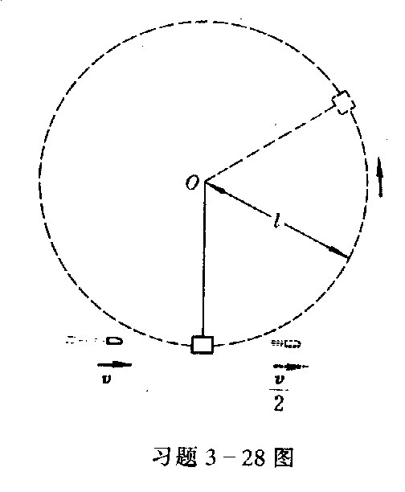40.质量为m的弹丸A，穿过如图3-28所示的摆锤B后，速率由减少到。已知摆锤的质量为，摆线长度为，如果摆锤能在垂直平面内完成一个完全的圆周运动，的最小值应为多少？

41.

飞轮绕定轴作匀速转动时，飞轮边缘上任一点的：（ ）。

A、切向加速度为零，法向加速度不为零； B、切向、法向加速度均为零；

C、切向加速度不为零，法向加速度为零； D、切向、法向加速度均不为零。

42.

转动惯量的大小与刚体有关的量是：（ ）。

A、形状、大小和质量； B、形状、质量和质量分布；

C、大小、质量和转轴位置； D、质量、质量分布和转轴位置。

43.



如图，一端固定的棒可在竖直平面内自由转动，第一次将它拉到与竖直方向成角（），第二次拉到水平位置，则两种情况下放手后棒到竖直位置时的角速度：（ ）。

A、第一次大； B、第二次大； C、一样大； D、无法判断。

44.

刚体在某一力矩作用下绕定轴转动，若力矩与角速度同向并减小时刚体的角速度和角加速度变化情况为：（ ）。

A、角速度增大，角加速度增大； B、角速度减小，角加速度减小；

C、角速度增大，角加速度减小； D、角速度减小，角加速度增大。

45

质量为m，长为的棒，可经过其中心与其垂直的竖直光滑固定轴O在水平面内自由转动，开始棒静止，现有一子弹质量也是m，以垂直射入棒中，则子弹与棒碰后的角速度为：（ ）。



A、； B、； C、。

46.

一个物体正在绕固定光滑轴自由转动：（ ）。

1. 它在受热膨胀或遇冷收缩时，角速度不变；
2. 它在受热时角速度变大，遇冷时，角速度变小；
3. 它在受热或遇冷时，角速度均变大；
4. 它在受热时角速度变小，遇冷时，角速度变大；

47.

花园运动员绕自身的竖直轴转动，开始时两臂伸开，转动惯量为，角速度为，然后她两臂收回，转动惯量变为，则角速度变为：（ ）。

A、； B、； C、； D、。

48.



49.

一质量为M，长为L的均匀细杆，可绕通过一端的水平轴在竖直面内自由转动，当把杆拉至水平静止释放时的角加速度和转到竖直位置时的角加速度分别为：（ ）。

A、0，0； B、0，； C、，0； D、，0。

50.

刚体的角动量守恒，则刚体保持不变的量是：（ ）。

A、转动惯量； B、角速度； C、转动惯量和角速度；

D、转动惯量和角速度的乘积。

51.

一质量分布均匀的圆盘，半径为R，质量为M，可绕通过中心O的水平轴在竖直面内旋转，如果在盘的边缘钉上一小块质量为m的铁块，然后在图示位置由静止开始释放，当m到达最低位置时的角速度为：（ ）。



A、； B、；

C、； D、。

52.

如图，一绳长为L，质量为m的单摆和一长度为L，质量为m，能绕水平轴自由转动的均匀细棒，现将摆球和细棒同时从与竖直方向成的位置静止释放，当二者运动到竖直位置时，摆球和细棒的角速度应满足：（ ）。



A、； B、； C、； D、无法判断。

53.

在光滑水平桌面上有一小孔，孔中穿一轻绳，绳的一端拴一质量为m的小球，另一端用手拉住。若小球开始作半径为速率为的圆周运动，用力拉绳子，当

半径为时，则小球的速率为 ，力F所作的功为 。

54.

一定滑轮质量为M、半径为R，对中轴线的转动惯量，在滑轮的边缘绕一细绳，绳的下端挂一物体，物体的加速度为a，则绳中的张力T＝ 。

55.

如图，一根均匀的细棒，可绕右端O在竖直平面内转动，设它在水平位置时所受重力矩为M，则当棒切去2/3时，剩下部分所受重力矩为 。



56.

如图，滑轮和绳子间没有滑动且绳子不可伸长，轴与轮间有阻力矩，求滑轮两边绳子的张力。已知，，滑轮质量，滑轮半径，阻力矩。（）



57.如图4-3，一通风机的转动部分以初角速度绕其轴转动，空气的阻力矩与角速度成正比，比例系数C为一常量。若转动惯量为J，问：（1）经过多少时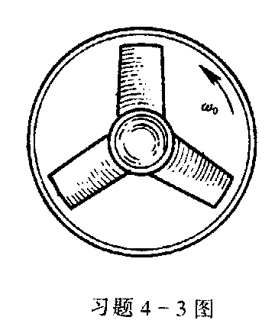间后角速度减少了一半？（2）在此时间内共转过多少转？

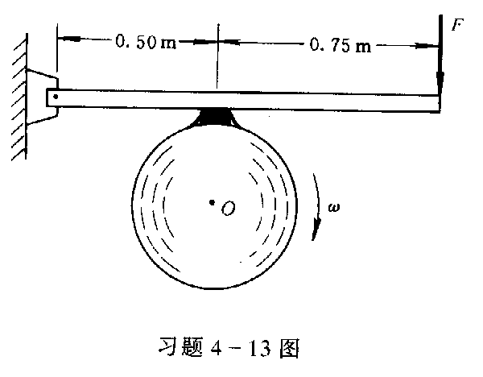58.如图4-13，飞轮的质量为60kg，直径为0.50m，转速为。现用闸瓦制动使其在5.0s内停止转动，求制动力F。设闸瓦与飞轮间的摩擦系数，飞轮的质量全部分布在轮缘上。

59.

有质量为M、长为L的均匀细杆，可绕其过中心的竖直轴在水平面内转动，两个质量均为m的小物体卡在杆的两侧，且可沿杆滑动，如图，开始两物体距杆中心为r，整个系统以角速度转动，之后两个物体外滑，求（1）两物体恰好滑到杆的两端时，系统的角速度；（2）两物体滑离杆后，杆的角速度。



60.质量为0.50kg，长为0.40m的均匀细棒，可绕垂直于棒的一端的水平轴转动，如果将此棒放在水平位置，然后任其下落，求：（1）此棒转过时的角加速度和角速度；（2）下落到竖直位置时的动能；（3）下落到竖直位置时的角速度。

**电磁学部分**

1.

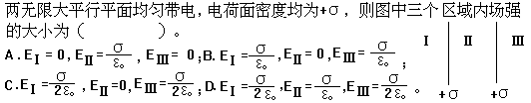

2

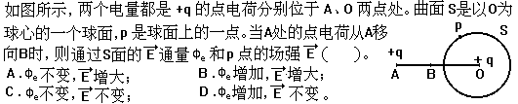

3

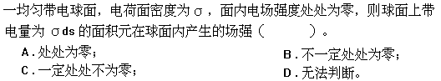

4

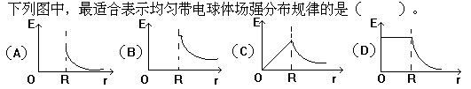

5

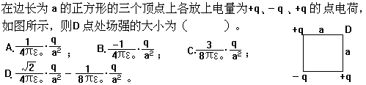

6

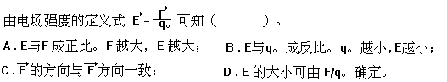

7

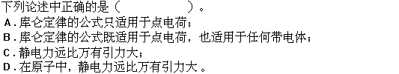

8

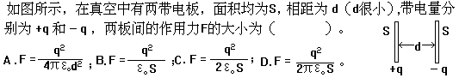

9

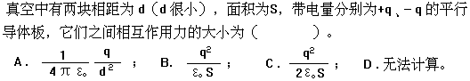

10

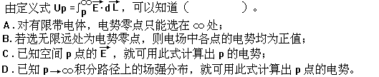

11.

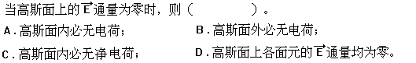

12.

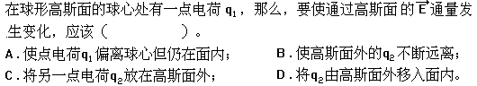

13.

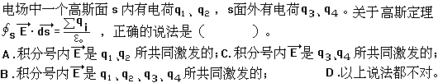

14

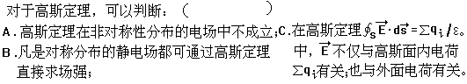

15

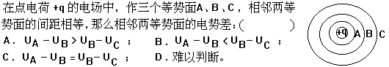

16

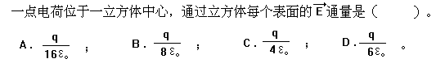

17

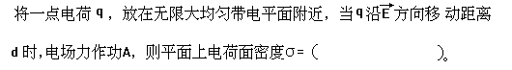

18



19

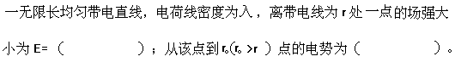

20

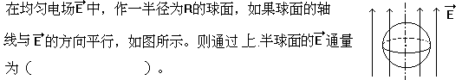

21

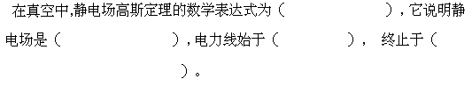

22

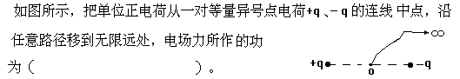

23

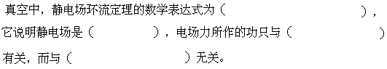

24

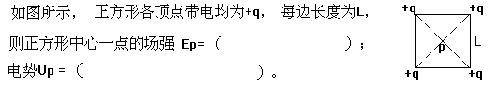

25

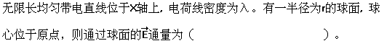

26.一半径为R的半圆细环上均匀地分布电荷Q，求环心处的电场强度。

27．设在半径为R的均匀球体内，其电荷为对称分布，电荷体密度为：

k为一常量。试用高斯定理求电场强度E与r的函数关系。

30

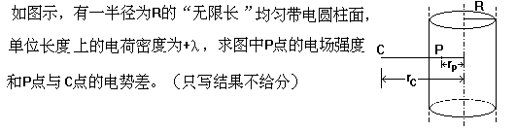

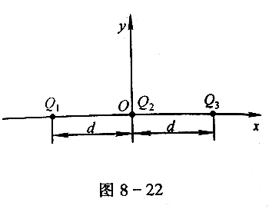31．如图8-22所示，有三个点电荷沿一条直线等间距分布，已知其中任一点电荷所受合力为0，且.求在固定的情况下，将从O点移到无穷远处外力所作的功。

32

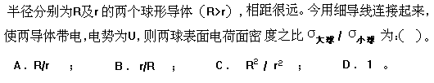

33

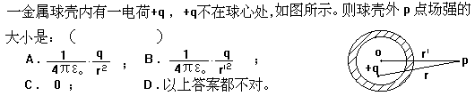

34

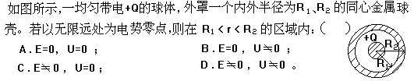

35

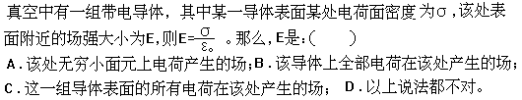

36

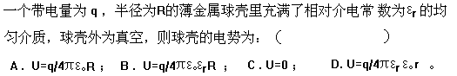

37

38

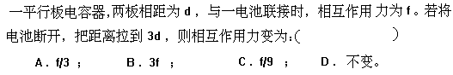

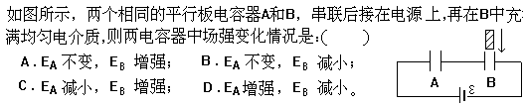

39

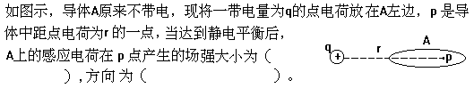

40

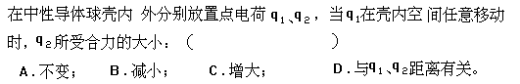

41

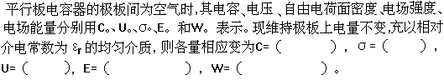

42

43

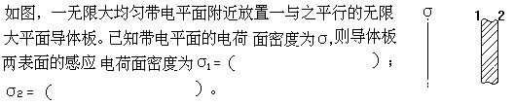

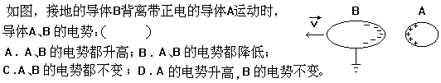

44

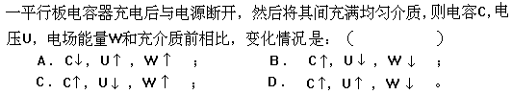

45

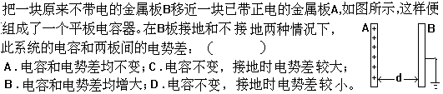

46

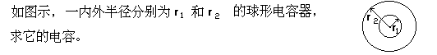

47

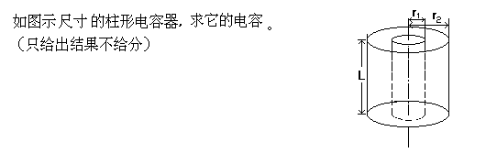

48

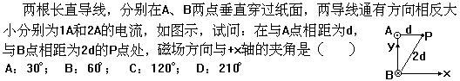

49

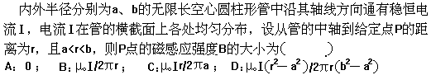

50

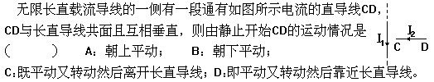

51

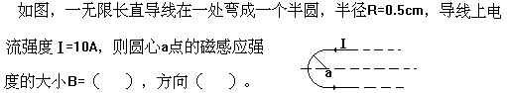

52

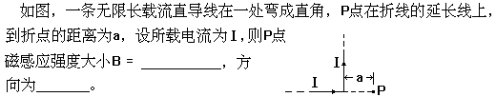

53

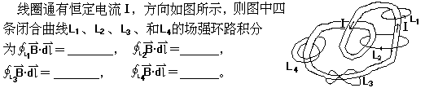

54

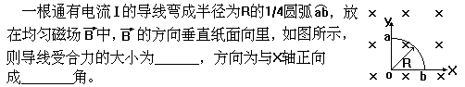

55

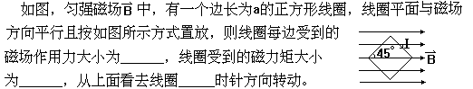

56

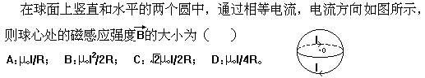

57

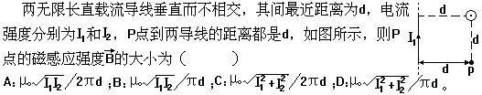

58

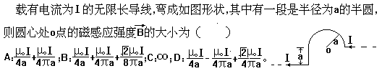

59

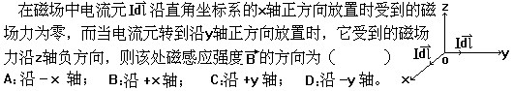

60

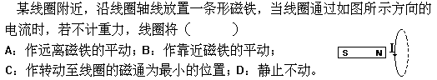

61

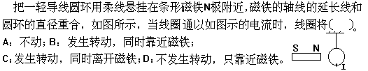

62

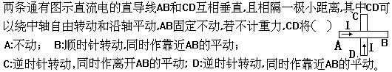

63

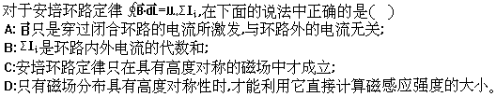

64

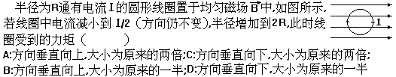

65

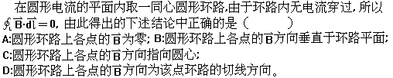

66

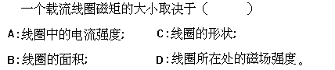

67

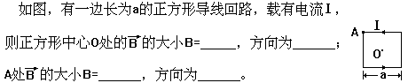

68．如图，几种载流导线在平面内分布，电流均为I，它们在点O的磁感强度各为多少?

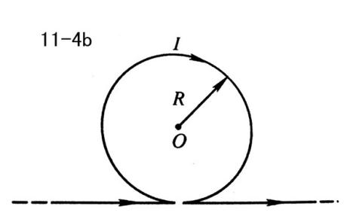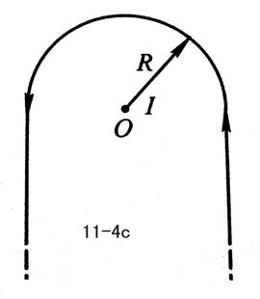

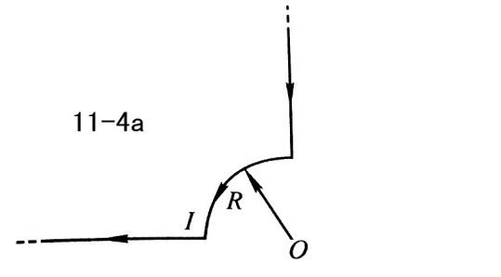

69

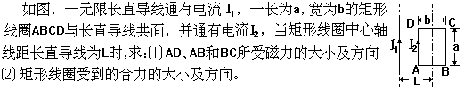

70

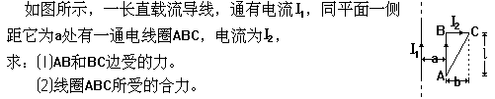

71

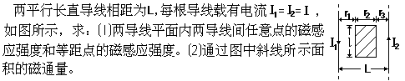

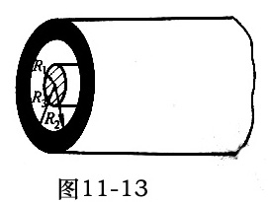72．有一同轴电缆，其尺寸如图所示。两导体中的电流均为I，但电流的流向相反，导体的磁性可不考虑。试计算以下各处的磁感强度：（1）（2）(3) 

(4) .

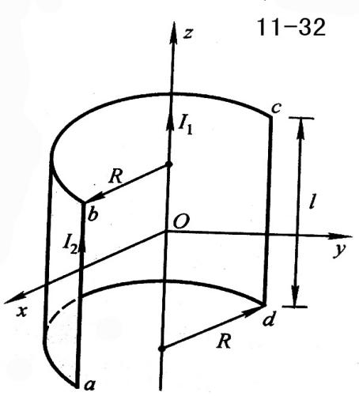74．通有电流的无限长直导线，放在如图所示的弧形线圈的轴线上，线圈中的电流，线圈高，求作用在线圈上的力。

75.

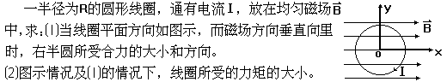

76

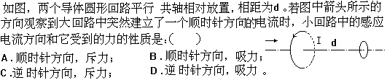

77

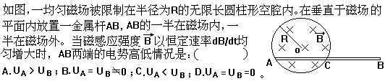

78

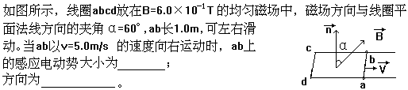

79

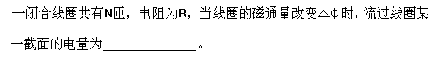

80

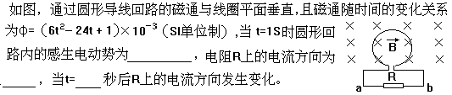

81

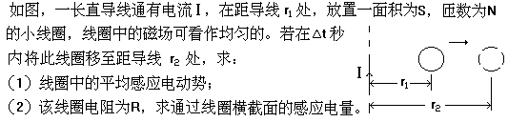

82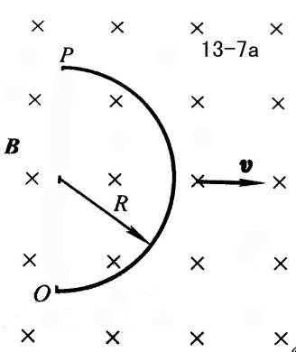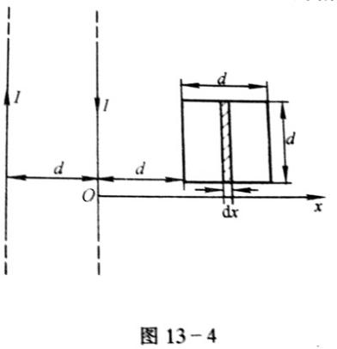．有两根相距为d的无限长平行直导线，它们通以大小相等流向相反的电流，且电流均以的变化率增长。若有一边长为d的正方形线圈与两导线处于同一平面内，如图所示。求线圈中的感应电动势。